

2025年8月

**收入申报系统使用手册**

制作单位: 计划财务处

**目录**

序 言 0

第1章 准备工作 1

第1节 登录财务系统 1

第2节 完善基础信息 2

第3节 项目授权管理 3

第2章 个人收入申报系统使用手册 7

第1节 平台总体介绍 7

第2节 学生劳务申报 8

第3节 校内人员其他工薪收入申报 12

第4节 校外人员劳务申报 13

# 序 言

为方便广大师生了解最新版个人收入申报模块的功能、使用范围和操作步骤，特编写本操作手册。

操作手册首先介绍了如何登录财务系统、完善基础信息，以及在财务信息查询、网上报销、个人收入申报等操作之前的项目授权操作步骤。本操作手册第二章详细介绍了学生劳务申报、校内人员其他工薪收入申报和校外人员劳务申报的具体操作步骤。

您有任何疑问、建议和意见请致电计划财务处内部控制与信息化科0533-2785630，我们将为您答疑解惑，并虚心接受批评建议，感谢您为软件维护和更新提供重要信息。其他不足之处敬请谅解。

# 准备工作

## 登录财务系统

**登录财务系统方式有以下两种：**

1. 登录山东理工大学信息门户（http://ehall.sdut.edu.cn/），

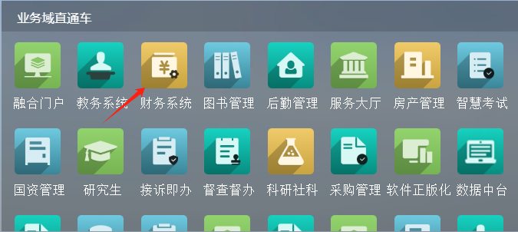

图1

点击如图1所示【财务系统】按钮。

1. 在浏览器地址栏输入http://210.44.191.157:8051/login，按回车键后进入智慧财务网上综合服务平台。



图2

如图2所示，依次输入用户名、密码、验证码，点击【登录】按钮。

其中：

①用户名：在职教职工的用户名是工号；在校学生的用户名是学号。

②密码：

初始密码为：身份证后6位

身份证尾号为“X”的，用大写的“X”；没有预留身份证号的，用实际位数的工号替代身份证后6位。

登录后，显示如下界面：

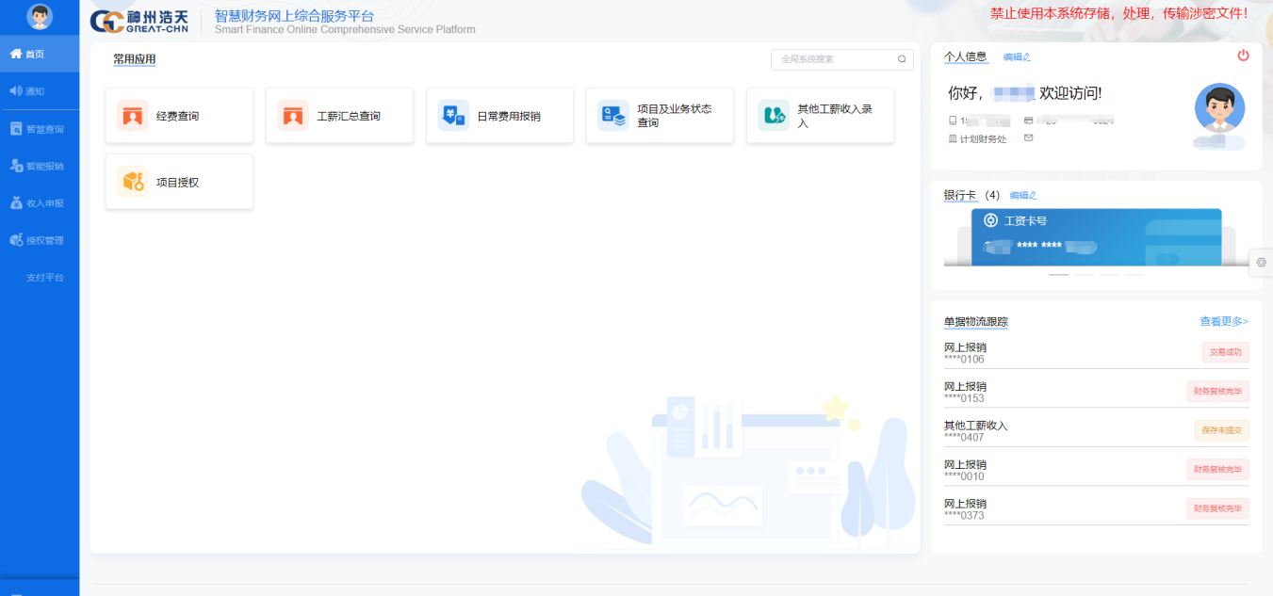

图3

## 完善基础信息

在图3所示页面上，点击右上角个人信息栏的“编辑”可以进入个人信息页面，此页面可以修改密码、维护卡号、设置联系方式。

请注意：联系方式为必填项，请务必填写本人手机号，无手机号会影响报销和申报业务。

在图4中基本资料页面，输入手机号码即可。

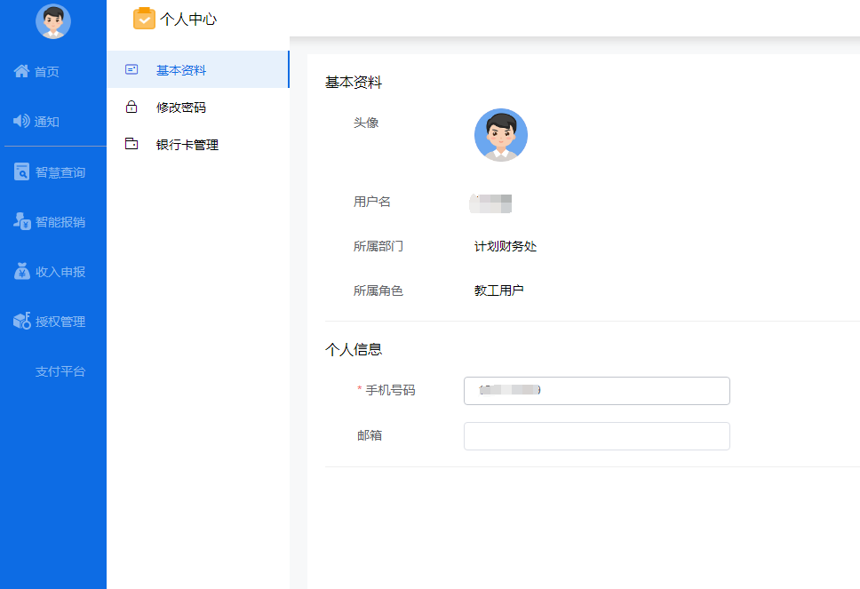

图4

点击图4中的【修改密码】按钮，可以修改财务密码，新密码要求字符个数为8位以上，必须含有数字、大小写字母、特殊字符（条件任选三种或三种以上）。

点击图4中的【银行卡管理】按钮，在此页面上，可以维护现有的工资卡号或公务卡号，也可以提交新的卡号。修改后的新账号一般会于第二天生效，如有异常，请致电2785630（计划财务处内部控制与信息化科）反馈。

## 项目授权管理

不管是进行网上查询、报销，还是个人收入申报，都需要拥有对项目进行操作的权限，这个权限包括网上查询系统、网上报销系统和收入申报系统三种。具体操作步骤是：

第一步：如图5所示，依次选择左侧【授权管理】->【项目授权】，在“授权系统”这里点击“网上查询系统”，被授权人只会拥有项目查询权限；点击“网上报销系统”，被授权人只拥有项目报销权限；点击“收入申报系统”，被授权人只有收入申报权限。如果需要其中两种或三种权限，需要重复操作分别授权。

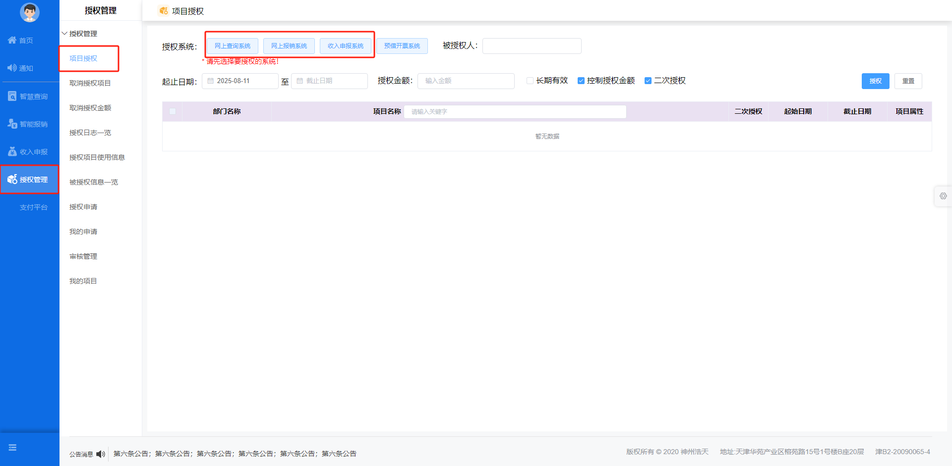

图5

项目负责人拥有对项目所有的操作权限，非项目负责人默认是没有项目的相关操作权限的。只有项目负责人在对非项目负责人进行授权之后，非项目负责人才能对项目进行对应权限的操作。

第二步：点击人“被授权人”后面的文本框，弹出下图所示页面。

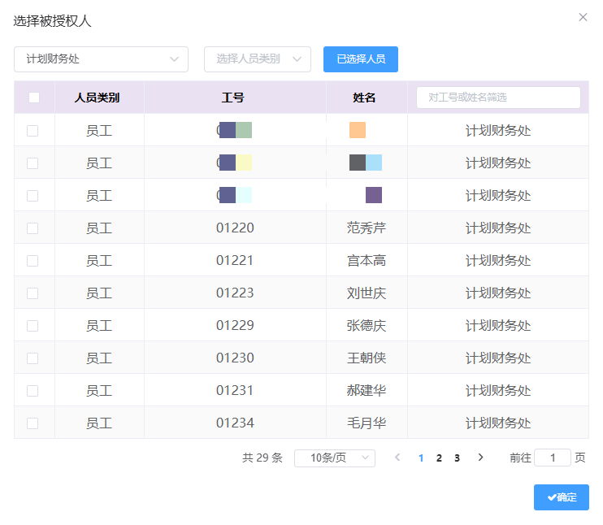

图6

从下拉列表中依次选择部门和身份角色，页面上会显示出对应的人员信息。如果此时筛选出的人员仍然很多，就可以在“姓名”列后面的文本框中输入被授权人的工号、姓名或学号进行检索。

第三步：设置授权的起止日期、授权金额，还可以设置是否长期有效、是否控制授权金额、是否允许被授权人进行二次授权。

勾选对应项目并点击右上角的【授权】按钮，即可授权成功。

# 个人收入申报系统使用手册

## 平台总体介绍

登录财务系统后，如图7所示，将鼠标放置在左侧【收入申报】按钮处，会自动弹出关于收入申报的各个功能操作菜单，主要包括“学生申报”、“校内人员申报”和“校外人员劳务申报”三部分功能。

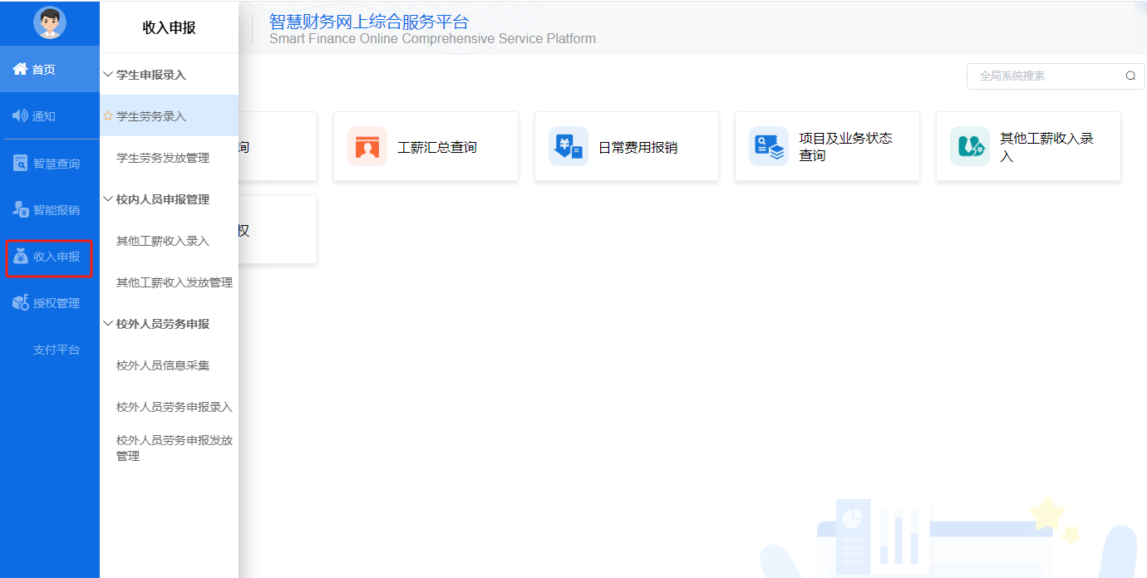

图7

* 学生申报——可支持“助研费”等发放的网上申报和网上的财务审核功能；
* 校内人员申报——可支持校内职工工资外其他收入等费用的网上申报和网上的财务审核功能；
* 校外人员劳务申报——可支持校外人员“劳务费”等费用的网上申报和网上的财务审核功能。

通过点击对应的功能菜单项进行不同人员的劳务录入或发放管理。

## 学生劳务申报

### 学生劳务发放录入

**注意：学生劳务发放请使用农行卡！**

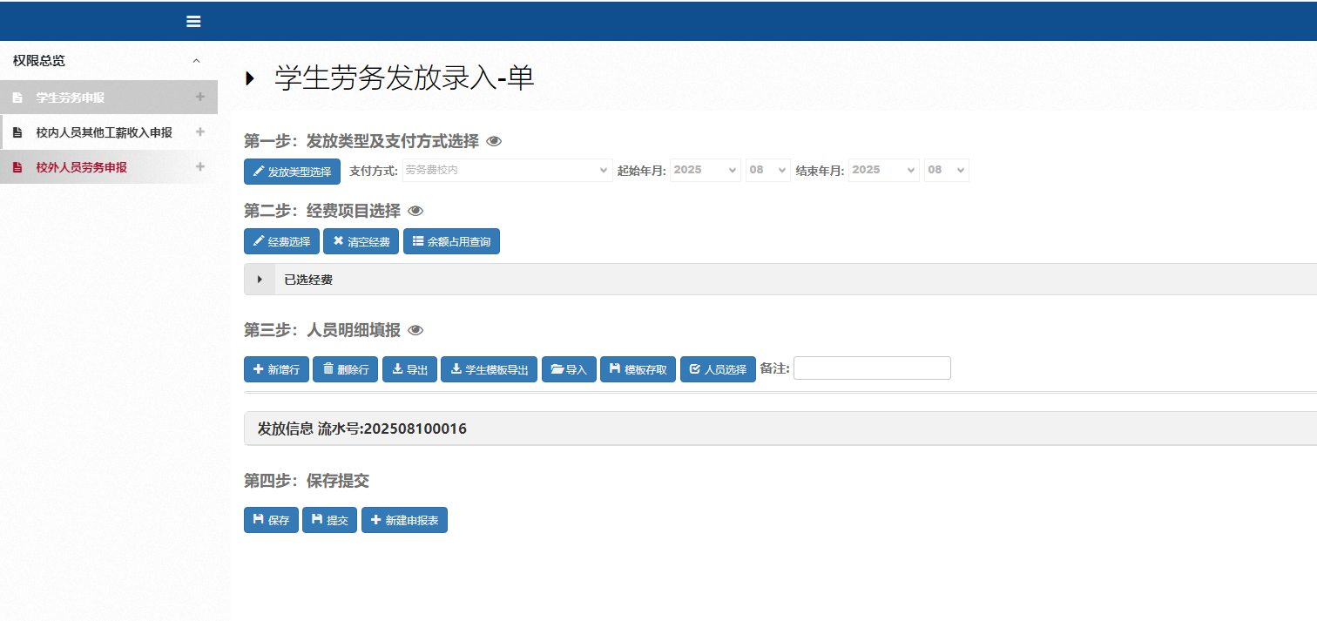

图8

1. 基础信息录入

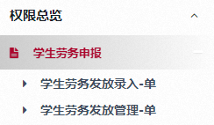点击【个人收入申报】按钮，进入个人收入申报平台。再点击页面左侧“学生劳务申报”，展开折叠内容，继续点击“学生劳务发放录入”，如右图所示。这时会首先弹出“发放类型选择”（如图9所示）对话框，有“其他劳务费”、“助研费”、“奖助学金”和“勤工俭学经费”四个选项，请据实选择一项，然后点击【填写申报表】按钮。

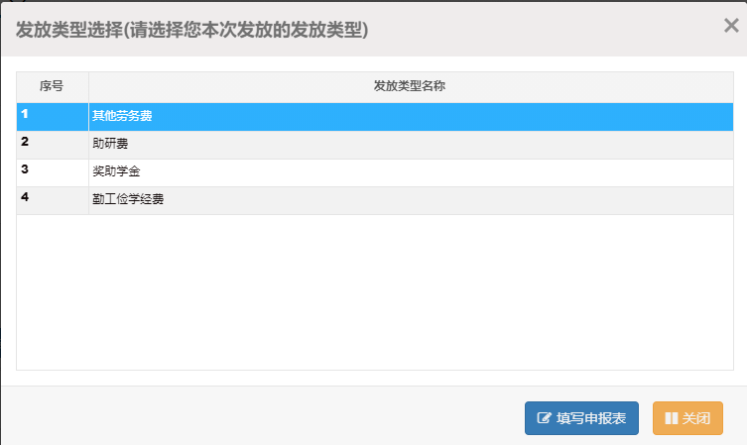

图9

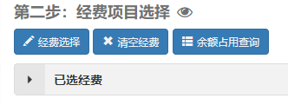在“第二步：经费项目选择”中，点击【经费选择】按钮，会列出经费项目列表，点选所需项，再点击右下角【经费选取】按钮。

在“第三步：人员明细填报”中输入学号，按回车键，自动带出学生姓名和银行卡号，然后依次录入工作内容、单价、数量、工作期间和奖助学金金额。

其中，工作内容可填字数需控制在30字以内，如超长可另附页说明或打印后手写在发放表空白处；单价和数量即劳务发放标准（可以按天也可以按次或者是其他什么计量劳务费的标准都可以）；工作期间即劳务发生时间。工作期间的填写内容可以是一个日期，如2022.8.25或者2022.8都是可以的，也可以是日期区间，如2022.8.25-2022.8.27。

注意：**不能预发劳务费**，比如9月填报只能发放9月及之前的劳务费。

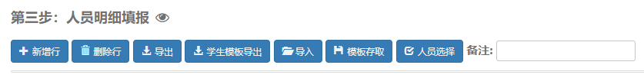

图10

点击图10中的【新增行】按钮，可增加多人信息。在“奖助学金”栏敲回车也可以增加新行。多余行可以使用【删除】按钮来删除。

当一次给多名学生发送劳务时，除了通过上述方法一行行输入信息，还可以点击【学生模板导出】按钮，下载xls表格文件，表格中的内容如下图所示：

1664502292591

在表格中填写完整后，点击图10中的【导入】按钮将数据一次性导入。

前面三步填写完成后，点击“第四步：保存提交”下面的【保存】按钮可单纯保存数据，这时数据并未提交，也可以直接点击【提交】按钮来提交单据。系统会自动计算发放金额的总和。

若要修改已保存但未提交的单据，先点击页面左侧“学生劳务发放管理”，再点击需要修改的某一条记录右侧的“更多操作”再点击【修改】按钮来进行，详见P11。

数据填写成功后如果项目余额不够，则无法保存或提交。

注：一张单据上无论有多少条学生信息，都只能走同一个发放项目。修改任一条学生记录的发放项目时，其他学生的发放项目也会随之修改。

点击图10中的【导出】按钮，可以将录入的内容以excel表格文件形式导出。可以以此文件为蓝本，进行修改后，导入系统继续使用。

点击图10中的【模板存取】按钮，弹出图11所示对话框，点击【存为模板】按钮可以将当前填写数据存为模板，点击【提取模板】按钮，在弹出的对话框中可以提取以前保存过的模板中的信息到当前录入界面中，也可以删除不需要的模板。

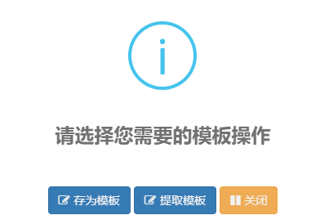

图11

注：保存模版和提取模版功能在需要对同样一批学生进行重复发放时特别有用，可大大减少重复劳动的工作量。

### 学生劳务发放管理

在学生劳务发放录入功能中保存的单据可以进一步进行修改、复制、打印、删除操作。单击“学生劳务申报”下的“学生劳务发放管理”，进入管理页面，修改左上角的年份和月份可以查询其他年月的单据。

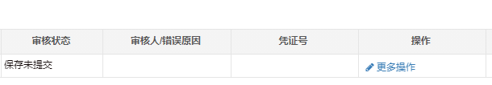

图12

图12中的“审核状态”一列是“保存未提交”，此时点击“更多操作”，可以对这一条数据进行修改、复制、删除操作，但是不能打印。

如果是已提交的单据，“审核状态”一列会变为“已提交”，此时点击“更多操作”，可以进行打印、复制、删除操作，但是不能修改。提交单据时系统自动弹出打印“学生薪酬发放表”页面，此时，打印单据，签字，然后投递即可。

**注：提交但未做凭证的单据会冻结所需资金，因此，即使余额中有钱也会在再次填报时出现“余额不足”的提醒。这时，只需将已提交的占用资金的单据删除即可。**

在财务提取数据并制作凭证以后，“审核状态”一栏会显示“提取成功”，“审核人”一栏会显示“制单成功”，“凭证号”一栏也会显示相应的凭证号码。此时，1-2个工作日内收款方就可以收到打款了。

如果需要对同一批人再次发放劳务费，可以在“更多操作”中选择【复制】按钮，就可以进入复制页面，复制页面操作与录入页面操作相同。

## 校内人员其他工薪收入申报

### 校内人员其他工薪收入信息录入

如图13所示，先点击“校内人员其他工薪收入申报”菜单下的“其他工薪收入发放录入”，先选择发放类型，然后点击【填写申报表】按钮。

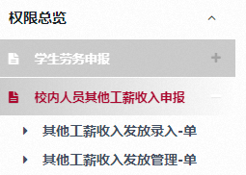 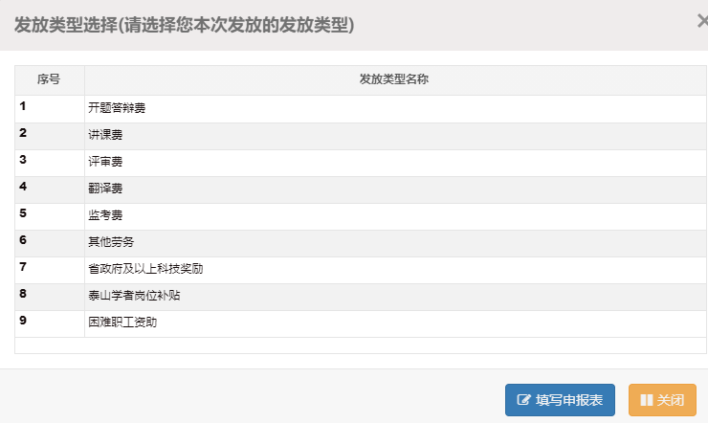

图13

第二步选择经费项目，这一步操作与学生劳务发放录入操作相同。

第三步人员明细填报，这里填入工号，按回车键，就可以自动带出姓名、部门、银行卡号信息。点击【更换卡号】按钮可更换其他银行卡号码。后面内容的填写与学生劳务发放录入相同，依次录入工作内容、单价、数量、工作期间和费用金额。最后点击【保存】或【提交】按钮即可。

关于本条录入内容的修改、删除、打印、复制、导入、导出、模板提取、保存、提交等操作均与学生劳务发放录入操作相同。

页面最下方的【新建申报表】按钮可以实现快速录入另一笔单子。点击该按钮,流水号随着也会加1,其他信息均为初始状态值。

### 其他工薪收入发放管理

其他工薪收入发放管理的操作与学生劳务发放管理的操作基本相同，提交数据后打印的是“校内人员其他工薪收入发放表”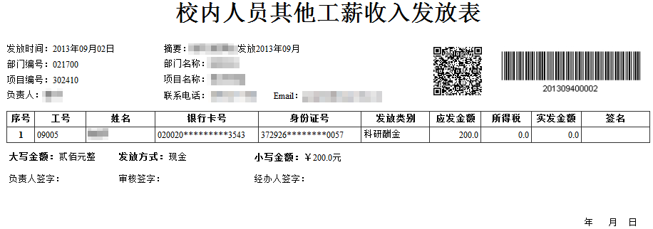

## 校外人员劳务申报

校外人员劳务申报必须先进行校外劳务人员信息采集。

为确保校外人员劳务申报能够准确及时发放，必须要有准确的银行卡号和开户行信息。本系统提供开户银行信息查询功能，免除录入人员自行查询确认开户银行信息的麻烦。

### 校外人员信息采集

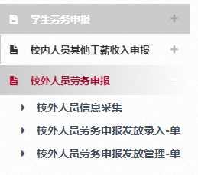本系统提供了校外人员信息采集功能，可将校外人员信息录入保存到系统数据库中，以便录入校外人员劳务单据时通过人员查询功能方便的找到这些人员。单击“校外人员劳务申报”菜单下的“校外人员信息采集”，系统会显示出曾经录入过的人员信息（第一次操作这里是空白），这时点击【新增】按钮，系统弹出如图14所示主界面，其中**人员基础信息和银行信息属于必填内容**，其他信息属于选填内容。

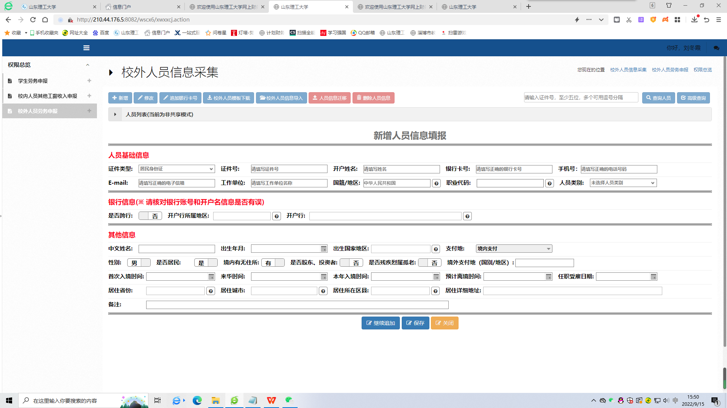

图14

填报注意事项：

1. 人员基础信息中的国籍、职业代码通过点击右边的小问号按钮来选择。人员类别通过右侧的下拉列表来选择。

注：当前为了使用简便，系统只设置“01”“校外人员”一类职业代码，用户只要选择该项即可。

1. 银行信息中“是否跨行”，只有中国农业银行的银行卡不跨行，其他银行均是跨行。

“开户行所属地区”通过点击右侧小问号按钮，系统弹出如图15所示页面，选择后，单击【提取】按钮即可。

注：所属地区是指在本系统中填写的银行卡的开户银行所在地区。

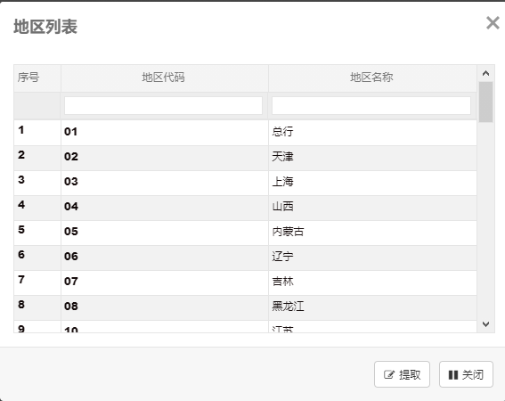

图15

“开户行”也通过单击右侧的小问号按钮来选择，如图16所示，在下方输入查询条件的文本框中可以输入银行中文名称，也可以输入银行联行号，然后点击【模糊查询】按钮，系统会显示出查询结果，点击所需条目，最后点击【提取】按钮即可。

对一个银行来说，联行号就相当于是它的身份证，只要联行号一致，就是同一所银行，哪怕银行中文名称不一样也没有关系，选择它即可。

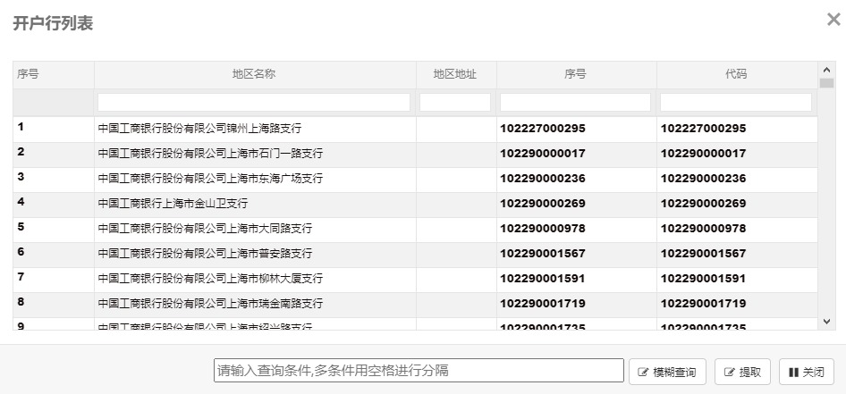

图16

**注：正确选择后，就保证了户名-卡号-开户行的统一一致；如果开户行选择界面中没有找到相应的开户支行，至少应选择该银行所在省的分行，例如，中国工商银行股份有限公司山东省分行。**

填写完整后点击【保存】按钮即可。

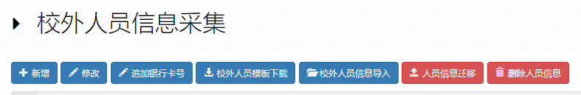

图17

校外人员信息也可以通过excel表格批量导入，首先点击图17所示的【校外人员模板下载】按钮，下载一个excel表格文件，将其中内容按照样例要求填充正确后，点击【校外人员信息导入】按钮即可。

由于此模板文件是系统自带文件，目前无法修改，填写内容时不会提示错误，内容出错时导入会失败，所以建议从网页手动录入人员信息。下面将填写模板文件时需要注意的问题列举如下（以中国国籍校外人员为例）：

1. 列名和第一行数据之间不能有空行。
2. 证件类型、证件号、开户姓名、银行卡号、国籍/地区、职业、工作单位、手机号、是否居民、是否跨行、开户行所属地区、开户行是必填项。（此模板文件为系统自带，目前无法修改。请不要受到表格中红色字体影响，红色字体并不代表必填项。）
3. 证件类型填写“居民身份证”或“护照”。
4. 证件号、开户姓名据实填写，汉字中间不要有空格。身份证末尾如果是字母X必须大写。
5. 银行卡必须是中国银行、农业银行、工商银行、齐商银行之一，且不能为信用卡；
6. 国籍/地区填写“中国”或“其他国家”。
7. 职业必须填写“校外人员”。
8. 手机号不能填写座机号码。
9. 是否居民填“是”或“否”。有居民身份证号的必须填“是”。
10. 不管是不是农行卡，是否跨行都得填“是”，并将后面开户行所属地区、开户行两列填充完整。开户行所属地区写到省，比如“山东”、“上海”、“内蒙古”、“黑龙江”。

对已经录入的人员信息，也可以通过图17中的相应按钮进行修改、追加银行卡号、删除等操作。

### 校外人员劳务申报发放录入

单击“校外人员劳务申报”菜单下的“校外人员劳务申报发放录入”，与学生劳务录入和校内人员其他工薪收入发放录入相同，先选择发放类型，如图18所示。

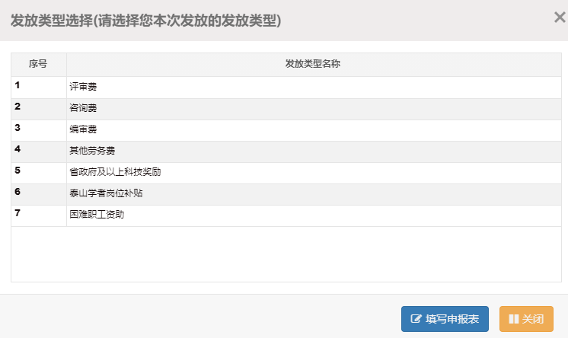

图18

选取正确的发放类型后，点击【填写申报表】按钮，第二步是经费选择，与前面的操作相同，第三步是人员明细填报，这里先点击【人员查询】按钮，从弹出窗口中选择人员，选中人员行最左侧复选框，然后点击【选择】按钮即可。

注：以上界面列表中显示的是当前登录用户通过校外劳务人员信息采集模块录入到系统数据库中的校外人员信息。

录入完正确的信息后，根据需要点击【保存】或【提交】按钮即可。保存之后，确认不需要再进行修改时点击【提交】按钮提交。

### 校外人员劳务申报发放管理

对已经录入的校外人员劳务申报发放单据，可以在校外人员劳务申报发放管理中进一步进行修改、复制、打印、删除等操作。具体操作步骤与学生劳务发放管理和校内人员其他工薪收入发放管理相同，不再赘述。